关于计算机发展历史、未来前景的主题调研报告

—— 22009200439 赵宇阳

为了深入学习计算机这门学科并打下坚实的基础，激发学习兴趣，提高学习能力，笔者查阅资料，利用网络，对计算机的发展历史、发展未来进行了相关调研，下面展开更为详细的阐述：

1. 计算机发展历程及相关人物

纵观计算机成长历史，相较于人类源远流长的文化历史，计算机虽显得有些单薄，却精彩纷呈。

第一代：机械计算机

“算盘”是最早和“计算”一词挂钩的工具之一，简单易上手，其出现可追溯至唐朝，但是算盘并不能被称为“计算机”，因其运算过程中仍需人为地操作。

真正意义上的第一台“计算机”诞生于1642年，名为“加法器”，由法国数学家布莱士·帕斯卡发明，可以进行较为简单的加法减法运算。

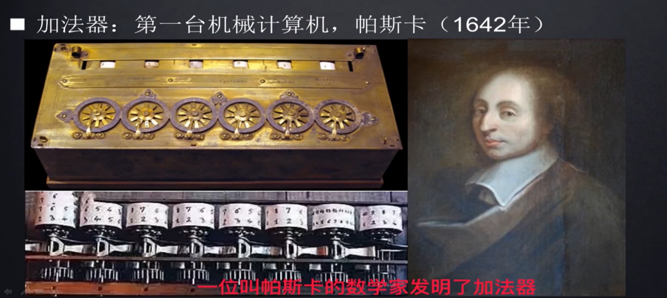

紧接着，秉持着“长江后浪推前浪”的精神，德国数学家莱布尼茨对加法器进行改进和调整，于1673年发明了“乘法机”，并且提出了“二进制”，为计算机内部数据的表示方法创造了条件。

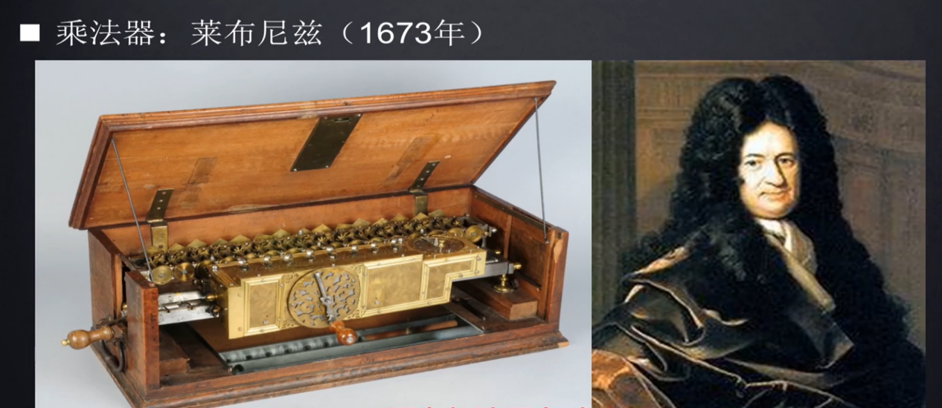

1822年，“电脑之父”——巴贝奇制作了一部功能更为强大的机器“差分机”，能将复杂算术转换成差分运算，大大提升运算效率，同时可计算含100个变量的算术题，达到1次/秒的运算速度，在当时首屈第一。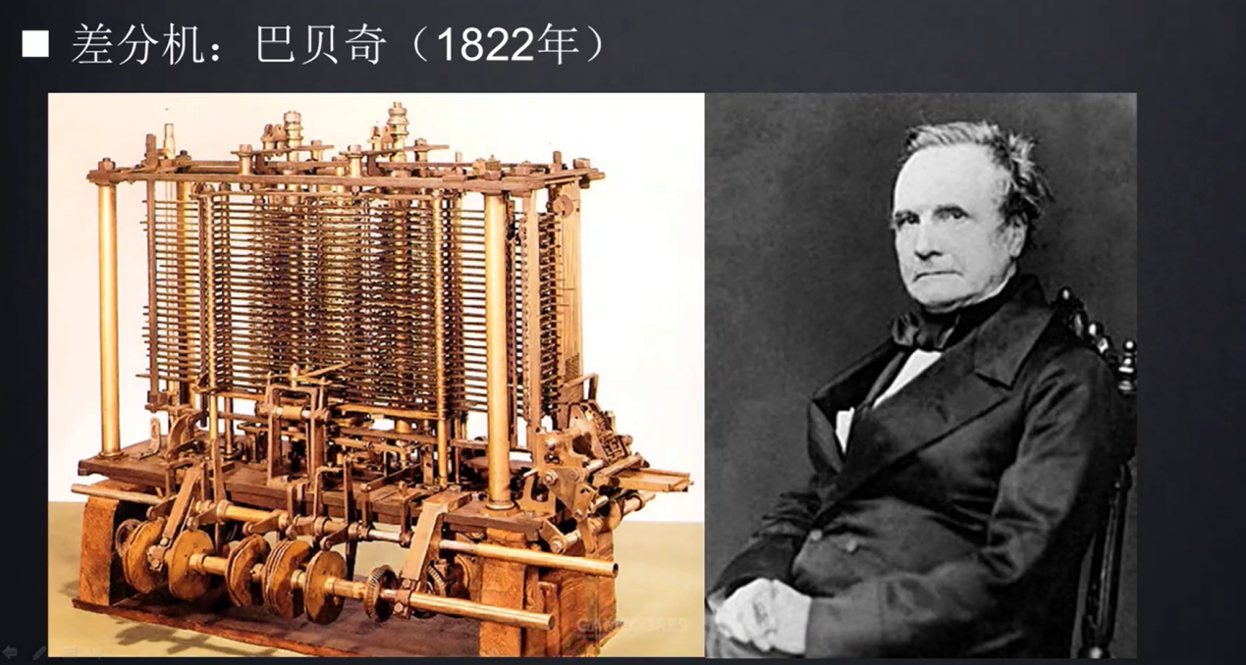

第二代：晶体管计算机

我们知道，机械的速度是比较慢的，而电的速度可以达到30万千米/秒，脱胎于机械计算机，现代计算机得益于电子管的诞生。

1907年，美国发明家徳福雷斯制造了非常实用的真空三极管。计算机迎来真正的电子时代。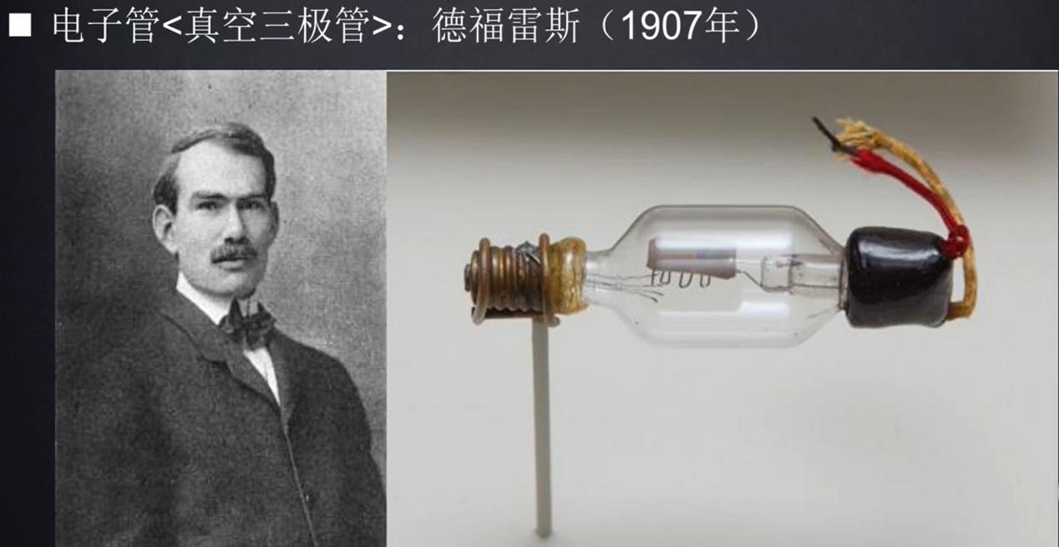

1946年，世界上第一台电子计算机，也就是真正意义上的“电脑”——ENIAC于美国宾夕法尼亚大学诞生，发明人是美国的莫奇利和艾克特。占据170平方米的它，使用了18000个电子管，重达30吨，耗电功率约150千瓦，计算速度达到5000次/秒。尽管相比现在的计算机，ENIAC的运算能力可能微不足道，但在当时可是破天荒的事，因此美国国防部用它来进行弹道计算，使得原本需要20分钟的运算缩减至30秒。另外，ENIAC使用电子管作为元器件，又被称为“电子管计算机”。电子管计算机缺乏存储器，同时由于使用的电子管体积大，耗电量大，易发热等缺陷，所以工作的时间不能太长。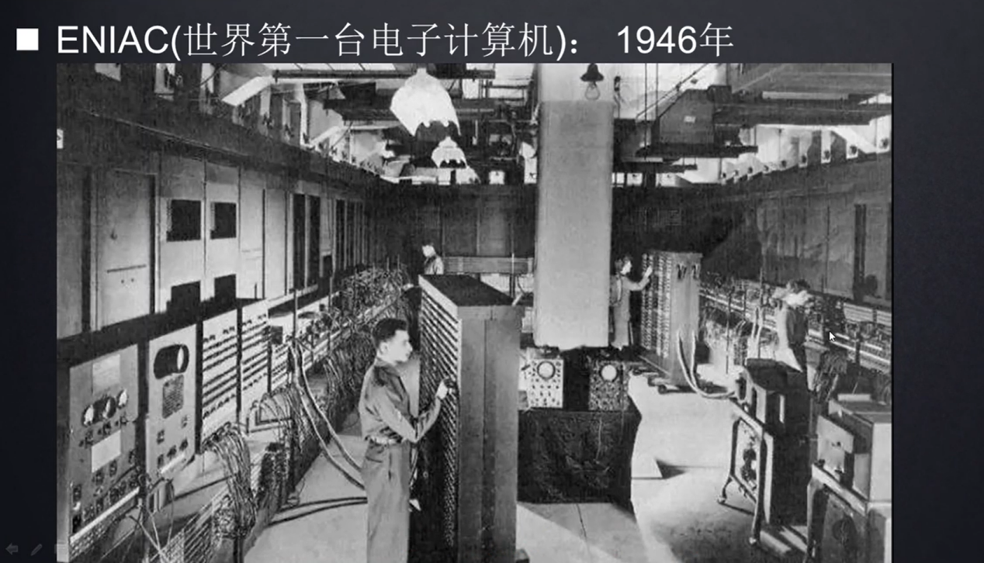

晶体管的发明，在计算机领域引来一场革命，它以尺寸小、重量轻、寿命长、效率高、发热快、功耗少等优点改变了电子管原件运行时产生热量太多、可靠性较差、运行速度不快、价格昂贵、体积庞大这些缺陷，令计算机从此跨进了第二代的门槛。

1954年，美国贝尔实验室研制成功第一台使用晶体管线路的计算机，取名“催迪克”(TRADIC)，装有800个晶体管，那个时候集成电路还没有发明。而计算机的体积，也由ENIAC的房间般大小，缩小为衣橱般体积。晶体管快速的开关速度和结构的简化以及在催迪克上引入的浮点运算，让其速度有了极大的提高。不过如果近距离看催迪克的话，常常会以为它还是台电子管计算机，因为当年制造工艺的落后，让催迪克上的晶体管依旧使用了玻璃外壳的真空封装，而不像现在的晶体管那样，采用的是塑料或陶瓷封装。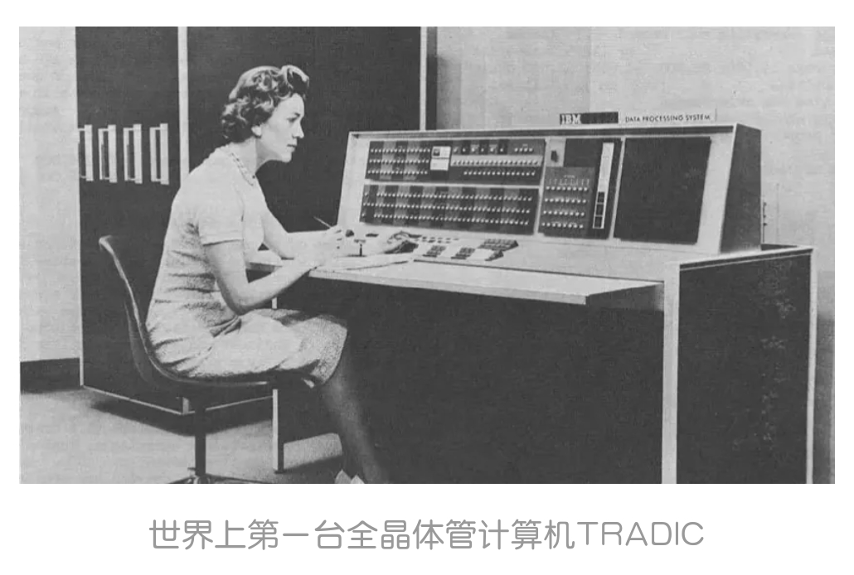

1958年，美国的IBM公司制成了第一台全部使用晶体管的计算机RCA501型。由于第二代计算机采用晶体管逻辑元件，及快速磁芯存储器，计算机速度从每秒几千次提高到几十万次，主存储器的存贮量，从几千提高到10万以上。1959年，IBM公司又生产出全部晶体管化的的电子计算机IBM7090。

1958-1964年，晶体管电子计算机经历了大范围的发展过程。从印刷电路板到单元电路和随机存储器，从运算理论到程序设计语言，不断的革新使晶体管电子计算机日臻完善。其软件开始使用面向过程的程序设计语言，如fortran、algol等。1961年，世界上最大的晶体管电子计算机ATLAS安装完毕。  
 1964年，中国制成了第一台全晶体管电子计算机441-B型。

第三代：集成电路计算机

1958年德州仪器的工程师Jack Kilby发明了集成电路(IC)，将三种电子元件结合到一片小小的硅片上。更多的元件集成到单一的半导体芯片上，计算机变得更小，功耗更低，速度更快。这一时期的发展还包括使用了操作系统，使得计算机在中心程序的控制协调下可以同时运行许多不同的程序。  
 多处理机、虚拟存储器系统以及面向用户的应用软件的发展，大大丰富了计算机软件资源。为了充分利用已有的软件，解决软件兼容问题，出现了系列化的计算机。最有影响的是IBM公司研制的IBM-360计算机系列。

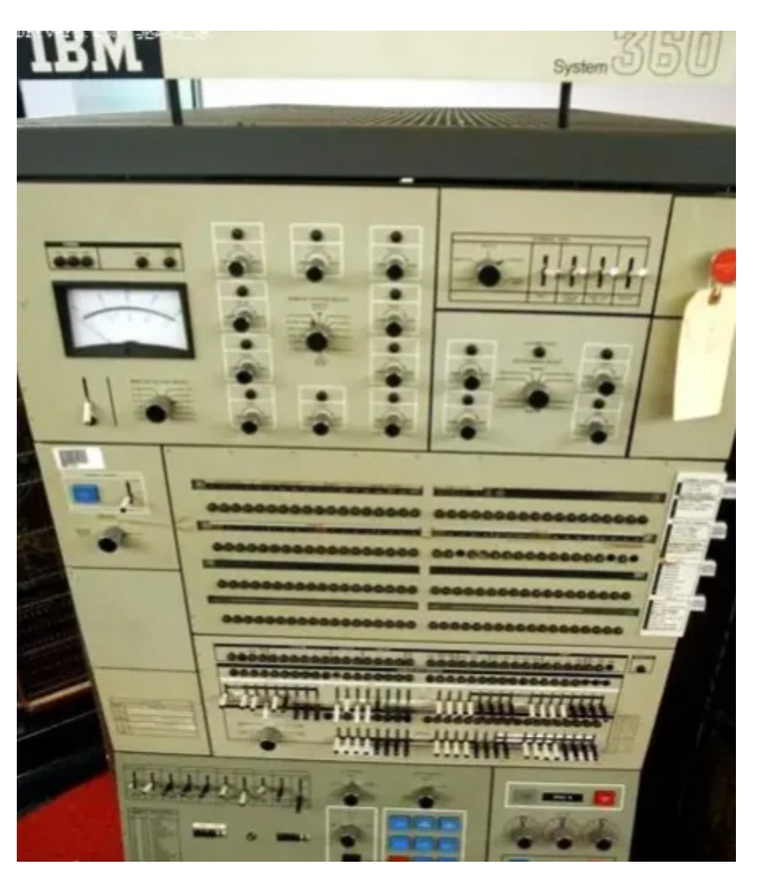

同样的，计算机语言发展到第三代时，就进入了"面向人类"的语言阶段。第三代语言也被人们称之为"高级语言"。高级语言是一种接近于人们使用习惯的程序设计语言。它允许用英文写解题的计算程序，程序中所使用的运算符号和运算式子，都和我们日常用的数学式子差不多。高级语言容易学习，通用性强，书写出的程序比较体糠短，便于推广和交流，是很理想的一种程序设计语言。高级语言发展于50年代中叶到70年代，有些流行的高级语言已经被大多数计算机厂家采用，固化在计算机的内存里，如BASIC语言(已有不少于128种不同的BASIC语言在流行，当然其基本特征是相同的)。除了BASIC语言外，还有FORTRAN(公式翻译)语言、COBOL(通用商业语言)、C语言、DL/I语言、 PASCAC语言、ADA语言等250多种高级语言。

第四代：超大规模集成电路计算机

1967年和1977年分别出现了大规模和超大规模集成电路。第四代计算机是指从1970年以后采用大规模集成电路（LSI）和超大规模集成电路（VLSI）为主要电子器件制成的计算机。例如80386微处理器，在面积约为10mm X l0mm的单个芯片上，可以集成大约32万个晶体管。  
 美国ILLIAC-IV计算机，是第一台全面使用大规模集成电路作为逻辑元件和存储器的计算机，它标志着计算机的发展已到了第四代。1975年，美国阿姆尔公司研制成470V/6型计算机，随后日本富士通公司生产出M-190机，是比较有代表性的第四代计算机。英国曼彻斯特大学1968年开始研制第四代机。1974年研制成功ICL2900计算机，1976年研制成功DAP系列机。1973年，德国西门子公司、法国国际信息公司与荷兰飞利浦公司联合成立了统一数据公司。共同研制出Unidata7710系列机。  
 第四代计算机的另一个重要分支是以大规模、超大规模集成电路为基础发展起来的微处理器和微型计算机。  
 第一阶段是1971～1973年，微处理器有4004、4040、8008。 1971年Intel公司研制出MCS4微型计算机（CPU为4040，四位机）。后来又推出以8008为核心的MCS-8型。  
 第二阶段是1973～1977年，微型计算机的发展和改进阶段。微处理器有8080、8085、M6800、Z80。初期产品有Intel公司的MCS一80型（CPU为8080，八位机）。后期有TRS-80型（CPU为Z80）和APPLE-II型（CPU为6502），在八十年代初期曾一度风靡世界。

第三阶段是1978～1983年，十六位微型计算机的发展阶段，微处理器有8086、8088、80186、80286、M68000、Z8000。微型计算机代表产品是IBM-PC（CPU为8086）。本阶段的顶峰产品是APPLE公司的Macintosh(1984年)和IBM公司的PC/AT286(1986年)微型计算机。

第四阶段便是从1983年开始为32位微型计算机的发展阶段。微处理器相继推出80386、80486。386、486微型计算机是初期产品。 1993年， Intel公司推出了Pentium或称P5（中文译名为“奔腾”）的微处理器，它具有64位的内部数据通道。

第五代：智能计算机  
第五代计算机是把信息采集、存储、处理、通信同人工智能结合在一起的智

能计算机系统。它能进行数值计算或处理一般的信息，主要能面向知识处理，具

有形式化推理、联想、学习和解释的能力，能够帮助人们进行判断、决策、开拓

未知领域和获得新的知识。人-机之间可以直接通过自然语言（声音、文字）或

图形图象交换信息。

1981年，在日本东京召开了第五代计算机研讨会，随后制订出为期10年

的“第五代计算机技术开发计划”。 人工智能的应用将是未来信息处理的主流，

因此，第五代计算机的发展，必将与人工智能、知识工程和专家系统等的研究紧

密相联，并为其发展提供新基础。目前的电子计算机的基本工作原理是先将程序

存入存储器中，然后按照程序逐次进行运算。这种计算机是由美国物理学家诺伊

曼首先提出理论和设计思想的，因此又称诺伊曼机器。第五代计算机系统结构将

突破传统的诺伊曼机器的概念。这方面的研究课题应包括逻辑程序设计机、函数

机、相关代数机、抽象数据型支援机、数据流机、关系数据库机、分布式数据库

系统、分布式信息通信网络等。

目前第五代计算机仍处在探索、研制阶段。真正实验后，将有无限的发展前

途。

1. 计算机未来展望

1.生物计算机

半导体硅晶片的电路密集、散热问题难以彻底解决，影响了计算机性能的进一步突破。研究发现，DNA的双螺旋结构能容纳巨量信息，其存储量相当于半导体芯片的数百万倍。一个蛋白质分子就是存储体，而且阻抗低、能耗小、发热量极低。基于此，利用蛋白质分子制造出基因芯片研制生物计算机，已成为当今计算机技术的最前沿。

2.元宇宙

 1992年，美国著名科幻作家尼尔·斯蒂芬森（Neal Stephenson）推出了自己的小说《雪崩（Snow Crash）》。在书中，尼尔·斯蒂芬森描述了一个平行于现实世界的网络世界，并将其命名为“元界”。所有现实世界中的人，在元界中都有一个“网络分身”。这个“元界”，英文原著中叫“Metaverse”。它由Meta和Verse两个词根组成，Meta表示“超越”、“元”， verse表示“宇宙universe”。

实际上，如果说仅仅是提出虚拟世界，那尼尔·斯蒂芬森并不是世界第一人。  
早在1981年，美国计算机教授弗洛文奇在科幻小说《真名实姓》中，就构思了一个可以通过脑机接口进入并拥有感官体验的虚拟世界。尼尔·斯蒂芬森在弗洛文奇的基础上，进行了升华和加强。  
 按照“元宇宙第一公司”Roblox公司（本身也是游戏公司出身）的说法，一个真正的元宇宙产品应该具备八大要素，分别是：身份、朋友、沉浸感、低延迟、多元化、随地、经济系统、文明。  
 对比一下游戏，大家会发现，即便是现在最先进的电脑游戏，都无法完全符合元宇宙的要求。身份和社交，这两方面游戏是可以满足的。玩家可以创建自己想要的角色，完成与其他玩家之间的互动，形成社交关系。沉浸感、低延时，这个我们在介绍5G、VR/AR的时候，反复解释过。以目前的技术来看，勉强可以满足，但是距离完美体验（16K以上的720°高清影像、180Hz以上的刷新率、5ms以下的延时）还有很大差距。多元化，这个涉及到内容创作了。就像App开发一样，这个依赖于生态。一旦生态成熟了，又有市场驱动，就会有大量的内容创作者加入，生产内容，制作元宇宙里面的元素，包括玩法、道具、角色、场景等。目前来看，还差很远。随地，这又是一个技术问题。一方面取决于数字基础设施（我们国家有优势），另一方面，取决于接入手段，也就是终端设备。便宜且好用的接入终端，可以方便用户随时随地接入元宇宙。当然了，用户还需要有充足的时间（现实世界中）。经济系统。现在的游戏，基本上都有经济系统，但是非常简陋。不过，我们真实的经济系统都已实现了数字化，将来移植进元宇宙，貌似也不会太难。而且，目前数字货币越来越火爆，很可能构成元宇宙的金融体系底座。文明，这个就有点玄乎了。目前的游戏，好像还没有形成文明吧？最多也就是文化。  
 总而言之，游戏可以算是元宇宙的初级形态。技术方面，两者还有很大差距。哲学和意识形态方面，元宇宙才刚刚起步。  
 未来，元宇宙很可能以游戏为起点，发展为互联网的替代者，深入整合数字化娱乐、社交网络，甚至社会经济与商业活动。如今，之所以元宇宙会火，和前几年VR/AR技术风靡不无关系。而且，云计算、芯片、5G和人工智能技术的高速发展，也刺激了元宇宙的概念复苏。  
 从技术的角度来看，我们（似乎）已经摸到了元宇宙的门槛，不再像以前那样遥不可及。

1. 调研总结

作为走在时代前沿的学科，计算机历史不长，但无愧是进化速度极为迅速的，技术日新月异、研发更新换代，有无限可能的未来。身为西电学子的我，更要紧跟老师的步伐，不断学习新技术，持续拔高自己的能力，在这混乱浪潮中站稳脚跟，为计算机事业的发展、祖国的繁荣昌盛作出贡献。